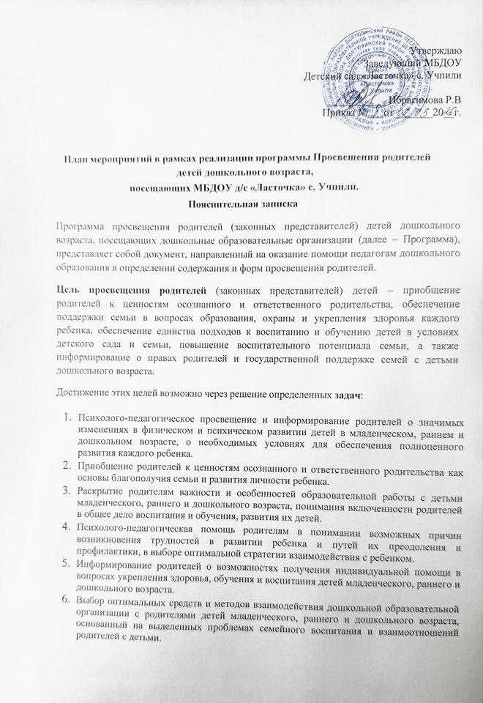

В план просветительской деятельности родителей (законных представителей) включены отдельные темы, формы и тематика общения с родителями (законными представителями) детей раннего и дошкольного возрастов с учетом содержания Программы в соответствии с запросами родителей и годовыми задачами ДОО, индивидуальными и возрастными особенностями воспитанников, их потребностями и интересами, решаемыми организацией образовательными задачами, возможностями педагогического коллектива. Предлагаемая тематика и формы взаимодействия и педагогического просвещения родителей являются примерными и могут быть творчески преобразованы педагогами.
Направления и формы взаимодействия с семьями воспитанников по реализации плана просветительской деятельности

Информационно-аналитическое направление и формы взаимодействия Цель: сбор информации о семьях воспитанников, об общекультурном уровне родителей, о наличии у них необходимых педагогических знаний, об отношении в семье к ребенку, о запросах, интересах и потребностях родителей в психолого-педагогической информации
Анкетирование | Используется с целью изучения семьи, выяснения образовательных потребностей родителей, установления контакта с ее членами, для согласования воспитательного воздействия на ребенка
Опрос | Метод сбора первичной информации, основанный на непосредственном (беседа, интервью) или опосредованном (анкета) социально-психологическом взаимодействии исследователя и опрашиваемого. Источником информации в данном случае служит словесное или письменное суждение человека
Интервью и беседа | Позволяют получить исследователю ту информацию, которая заложена в словесных сообщениях опрашиваемых. Содержание беседы должно быть лаконичное, значимое для родителей, преподноситься таким образом, чтобы побудить собеседников к высказываниям. Педагог должен уметь не только говорить, но и слушать родителей, выражать свою заинтересованность, доброжелательность. Рекомендуется при проведении беседы выбирать наиболее подходящие условия, начинать ее с нейтральных вопросов, затем переходить непосредственно к главным темам
Информационнаякорзина (тетрадь) | Цель данной формы – вовлечение родителей в образовательный процесс: родителями заносятся пожелания относительно качества исполнения функциональных обязанностей специалистами, воспитателями и персоналом, находящимся в непосредственном контакте с детьми; пожелания относительно обеспечения образовательного процесса, пожелания о получении информации того или иного содержания
Познавательное направление и формы взаимодействия Цель: повышение психолого-педагогической культуры родителей. Обогащение родителей знаниями в вопросах воспитания детей дошкольного возраста, обучение родителей методам и приемам взаимодействия с ребенком, повышение педагогической компетенции
Общиеродительскиесобрания | Главной целью собрания является координация действий родительской общественности и педагогического коллектива по вопросам образования, воспитания, оздоровления и развития детей
Консультирование | Формирование у родителей «воспитательной компетентности» через расширение круга педагогических представлений и знаний; привлечение родителей к конкретным мероприятиям с их ребенком в качестве активного участника образовательного процесса.  Формы проведения консультаций:
- квалифицированное сообщение специалиста с последующим обсуждением;
- обсуждение статьи, заранее прочитанной всеми приглашенными на консультацию;
- практическое консультирование по обучению родителей совместным с детьми формам деятельности, имеющее обучающую направленность (пальчиковая гимнастика, игры с предметами и др.)
Семинары-практикумы | Данная форма способствует повышению уровня родительской компетентности, обучению приемам педагогической работы с ребенком. Методыработы:  - демонстрация фрагментов занятий, комментирование их содержания;  - совместная с детьмидеятельность;  - игры-тренинги.  Имеет две части: теоретическую и практическую
Групповые родительские собрания | Действенная форма взаимодействия воспитателей с коллективом родителей, форма организованного ознакомления их с задачами, содержанием и методами воспитания детей определенного возраста в условиях детского сада и семьи
Семейнаягостиная | Проводится с целью сплочения родителей и детского коллектива, тем самым оптимизируются детско-родительские отношения; помогает по-новому раскрыть внутренний мир детей, улучшить эмоциональный контакт между родителями и детьми
День открытыхд верей | Дает возможность познакомить родителей с ДОО, его традициями, правилами, особенностями образовательной работы, заинтересовать ею и привлечь их к участию
Досуговое направление и формы взаимодействия
Цель: установление теплых неформальных отношений между педагогами и родителями, а также более доверительных отношений между родителями и детьми
Праздники, утренники, мероприятия: концерты, соревнования, спортивные досуги | Помогают создать эмоциональный комфорт в группе, сблизить участников педагогического процесса
Выставки работ родителей и детей | Демонстрируют результат совместной деятельности родителей и детей
Наглядно-информационное направление и формы взаимодействия Цель: информирование родителей о предстоящей деятельности детей, о результатах работы; педагогическое просвещение родителей. Наглядно-информационное направление дает возможность донести до родителей любую информацию в доступной форме, напомнить тактично о родительских обязанностях и ответственности
Информационно-ознакомительные | Направлены на ознакомление родителей с дошкольным учреждением, особенностями его работы, с педагогами, занимающимися воспитанием детей:  - информационные стенды;  - родительские уголки групп (информация в родительском уголке);  - официальные сайты ДОО;  - социальная сеть «В Контакте»;  - режим дня, меню, сведения об учреждении;  - папки-передвижки
Информационно-просветительские | Направлены на обогащение знаний родителей об особенностях развития и воспитания детей дошкольного возраста:  - родительски йклуб;  - мастер-классы;  - игры;  - тренинги;  - средства социальной рекламы (видеоролики, буклеты, памятки);  - объявления;  - консультации по различным вопросам;  - применение интернет-ресурсов: официальные сайты ДОО, социальная сеть «В Контакте», мессенджеры, электронная почта и др.

Содержание плана родительского просвещения блочно-модульного типа
Основные темы, содержание работы по просвещению родителей (законных представителей) выстраиваются с учетом содержания Программы просвещения родителей (законных представителей) детей дошкольного возраста.
Группы младшего и среднего возрастов

Названиемод уля | Модуль 1.  Вопросы здоровья,  воспитания и развития.  Семейное  воспитание и социализация дошкольников | Модуль 2.  Формирова ние  личности безопасного  типа | Модуль 3.  Особенности организации образователь ного процесса | Модуль 4.  Основы конструктивн ого  взаимодействи я | Модуль 5.  Права родителей и  государствен ная  поддержка семей с детьми дошкольного возраста
Тема | Значимость режима дня в младшем и  раннем  дошкольном возрасте, способы  здоровьесбереж ения в условиях семьи,  поддержание в семье здорового  образа жизни | Основы безопасног  о  поведения детей  младшего дошкольно го возраста в быту, социуме, природе | Основные значимые позиции развития  детей  младенческог о и раннего возрастов | Рекомендован ные действия родителей  детей  дошкольного возраста для успешного  коммуникатив ного развития и социализации ребенка | Государстве нная  поддержка семей с детьми  раннего  дошкольного возраста
Содержание | Донести до родителей важность  соблюдения режима дня здоровья и развития  ребенка, познакомить с | Сформиров ать  представле ние о  простых способах установлен ия правил дома, на | Раскрыть содержание основных, значимых возрастных характеристи к ребенка и  влияние разных | Диалог  «педагоги – родители» как средство конструктивн ого общения при выходе  ребенка в детский сад, | Меры социальной поддержки семей в связи с  воспитанием детей на  федеральном и

 | особенностями режима в  детском саду. Прогулка как средство  укрепления здоровья  дошкольника | улице и в детском саду для детей  младшего возраста в рамках  безопаснос ти | вариантов игр на  развитие  речи и общее развитие  ребенка младшего возраста | способы его построения | муниципаль ном уровнях.  Порядок использован ия материнског о капитала
Тема | Особенности питания, здорового  образа жизни |  | Адаптация ребенка к условиям ДОО
Содержание | Раскрыть понятие  «правильное питание», познакомить с особенностями меню в детском саду. Система  организации рационального  питания ребенка младшего  дошкольного возраста (дом и детский сад: единое меню) |  | Раскрыть понятие  «адаптация», основные механизмы облегчения адаптации  детей к ДОО. Лайфхаки специалистов
Просвещение родителей по вопросам особенностей психофизиологического и психического развития детей младшего дошкольного возраста, выбор эффективных методов обучения и воспитания детей младшего дошкольного возраста, информирование о реализуемой в ДОО образовательной программе, условиях пребывания ребенка в ДОО, содержании и методах образовательной работы с детьми могут быть организованы согласно плану.

Примерный план взаимодействия в рамках просвещения родителей

Содержаниедеятельности | Сроки | Ответственный | Результат
Заключение родительских договоров | Сентябрь 2026 | заведующий Ибрагимова Р.В. | Заключение договоров, вопросы о реализуемой программе, условиях пребывания ребенка в ДОО,  содержании и методах  образовательной работы с детьми
Ознакомление родителей с документацией ДОО (сайт ДОО, информационный стенд в группах и холле) – актуализация знаний | Сентябрь 2026 | Педагоги групп | Актуализация содержания основных нормативно-правовых документов, внутренних локальных актов с целью ознакомления родителей с правилами, условиями пребывания в ДОО,  оказания мер государственной  поддержки, вопросы о реализуемой программе, содержании и методах образовательной работы с детьми
День открытых дверей  «Один день в детском саду»:  - экскурсияпо ДОО;  - «Спрашивайте – отвечаем»:  ответы на вопросы родителей;  - участие родителей в режимных  моментах,  образовательной деятельности | Сентябрь 2026 | заведующий Ибрагимова Р.В. | Формирование представления, знакомство с условиями пребывания ребенка в ДОО, с основными  режимными процессами, групповым помещением, кабинетами специалистов и администрации (навигация по ДОО), основными  правилами приема и пребывания  детей в группе (буклеты со ссылками на сайт ДОО, контактами специалистов)
Анкетирование, опрос, наблюдение, индивидуальный запрос  «Выявление  образовательных потребностей родителей» | Октябрь 2026 | воспитатель  Миргазтдинова Р.А. | Актуализация вопросов родителей, обозначение наиболее  востребованных тем для консультирования и просвещения. Составление реестр наиболее актуальных тем
Педагогический журнал  «Организуем день ребенка вместе» | Ноябрь 2026 | воспитатель Фархутдинова Л.Ф.. | Значимость режима дня. Донести до родителей важность соблюдения  режима дня для здоровья и развития ребенка, познакомить с  особенностями режима в детском саду. Прогулка как средство  укрепления здоровья дошкольника
 |  |  | (чек-лист Программы просвещения)
Общее родительское собрание «Адаптация в детском саду» | Апрель 2026 | воспитатель Киньябаева А.И. | Раскрыть понятие «адаптация», основные механизмы облегчения адаптации детей к ДОО.  Лайфхаки специалистов (чек-лист с размещением информационных материалов об адаптации с использованием QR-кода)
Интерактивная игра- дегустация «Тайны вкусов» | Декабрь 2026 | воспитатель Миргазтдинова Р.А.. | Раскрыть понятие «правильное питание», познакомить с  особенностями меню в детском саду (дегустация основных блюд).  Система организации рационального питания ребенка младшего  дошкольного возраста (дом и детский сад: единое меню) – QR-код на меню детского сада, рецепты основных блюд
Родительское собрание  «Теперь я в детском саду» | Сентябрь 2026 | заведующий Ибрагимова Р.В. | Раскрыть содержание основных, значимых возрастных  характеристик ребенка и влияние разных вариантов игр на развитие речи и общее развитие ребенка младшего возраста (памятки о  Программе просвещения, QR-код)
день успеха семьи «Сказки в нашей семье» | Январь 2027 | воспитатель Киньябаева А.И. | Пополнение развивающей среды в группе дидактическими и  развивающими игрушками, разными видами театров по потешкам и сказкам с целью формирования  представления родителей об  образовательном процессе в ДОО, выстраивания диалога «педагоги – родители», как средство конструктивного общения при  выходе ребенка в детский сад
Педагогический журнал  «Государственная помощь | Ноябрь 2026 | воспитатель | Меры социальной поддержки семей в связи с воспитанием детей на  федеральном и муниципальном
семьям: что нужно знать» |  | Миргазтдинова Р.А. | уровнях. Порядок использования материнского капитала,  предоставления льгот (памятка- буклет)
Общее родительское собрание «Воспитание детей через традиции» | Май 2026 | заведующий Ибрагимова Р.В. | Вовлечение родителей в  образовательный процесс, сотрудничество в реализации некоторых образовательных задач, создании РППС в группе и дома (просвещение о воспитании детей через семейные традиции)

